数字媒体出版平台
编程规范说明
版本1.0

潍坊北大青鸟华光照排有限公司

日期 | 版本 | 描述 | 作者
2010-6-18 |  | 建立文档，编写提纲。 | 胡世波

目录

1 概述 4
1.1 系统简述 4
1.2软件设计目标 5
1.2.1 本系统提供的功能 5
1.2.2 系统性能要求 6
1.2.3 系统压力要求 6
1.2.4 系统安全要求 6
1.2.5 其他要求 6
1.3参考资料 6
1.4修订版本记录 7
2 术语表 7
3 设计概述 7
3.1 简述 7
3.2 系统架构 8
3.3 系统载入方式 9
3.4 各层的实现方式 10
3.5 系统的公共服务 10
3.3 系统的部署方式 10
3.3.1 硬件环境 10
3.3.2 系统的软件环境 11
3.4 系统界面 12
3.4.1 用户界面 12
3.4.2 外部接口 12
3.5 约束和假定 12
3.6 人工处理过程 12
3.7 尚未解决的问题 13
5 系统组成结构 13
5.1 系统的组成 13
5.2 各子系统职责和对外接口 13
5.2.1 系统管理子系统 13
5.2.2 会员管理子系统 14
5.2.3 内容管理子系统 15
5.2.4 支付管理子系统 16
5.2.5 产品管理子系统 16
5.2.6 订单管理子系统 17
5.2.7 统计分析子系统 17
6 系统安装设计 18
6.1 安装 18
6.2 模块化部署 18
6.3 配置工具 18
7 系统出错处理设计 19
7.1 系统操作日志 19
7.2 异常处理策略 19
7.3 补救措施 19
7.4 系统维护设计 19

1 概述

1.1 系统简述
本系统采用类域模型设计（DDD：Domain-Driven Design），没有采用Linq to SQL、Entity Framework等O/R Mapping框架，所以系统没有单独的数据访问层，数据访问和业务逻辑都放到域模型中，属于典型的胀血模型。

1.2参考资料
本文档的参考文件有：
- 需求说明文档；
- 数据说明；
- 用户手册。
- 界面原型

1.3修订版本记录
修订版本记录
日期 | 版本号 | 描述

2 术语表
名词 |  | 解释

2 数据库设计概述

2.1 表结构
每个表都应该有个主键，选择适当的 簇索引，簇索引适合按范围作为条件的字段，没有合适的字段时在自增的主键上建立簇索引。
每个表都有下面几个公共字段：
序号 | 列名 | 数据类型 | 长度 | 小数位 | 标识 | 主键 | 允许空 | 默认值 | 说明
1 | Id | int | 4 | 0 | 是 | 是 | 否 |  | 主键自增列
2 | RowId | uniqueidentifier | 16 | 0 |  |  | 否 | (newid()) | 行标志
3 | RowStatus | int | 4 | 0 |  |  | 否 | ((0)) | 行状态
4 | CreatedDate | datetime | 8 | 3 |  |  | 否 | (getdate()) | 添加时间
5 | CreatedBy | int | 4 | 0 |  |  | 是 |  | 添加人
6 | ModifiedDate | datetime | 8 | 3 |  |  | 否 | (getdate()) | 最后修改时间
7 | ModifiedBy | int | 4 | 0 |  |  | 是 |  | 修改人
8 | Remarks | nvarchar | 2048 | 0 |  |  | 是 |  | 备注

这些字段不是必须的，也可以不要，这些字段写到基类中，不需要是可以在基类中删除。

2.2 SQL文本
对数据库的任何修改到形成SQL语句，当需要修改结构时，可以执行此SQL文件。

2.3 存储过程
存储过程由模板生成，当需要修改存储过程时，尽量同步模板。

2.4 视图
实体之间的关系，可以通过实体体现。

3 代码接结构

3.1项目的组成
每个系统用一个单独的项目，同时附带一个测试项目，以便于随时检查每个方法。

3.2 实体类及其集合类的结构

3.2.1 实体类结构
类定义类似这样：
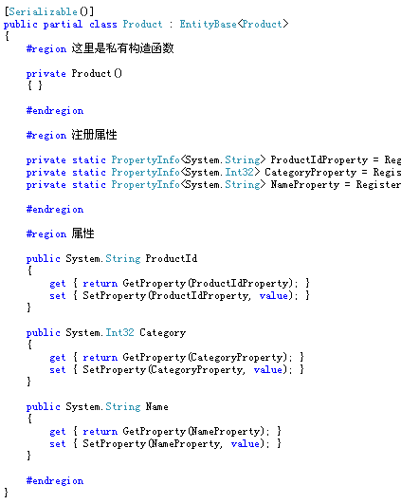
其中数据访问部分类似这样：
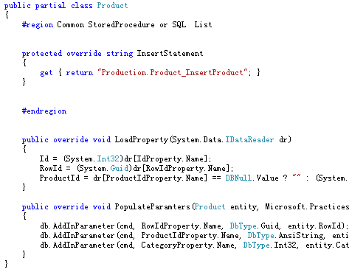

3.2.2 实体类集合
类似这样定义：
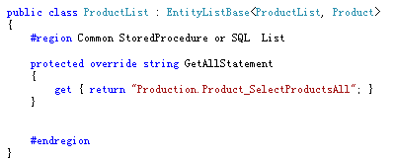
对于数据访问部分，建议用存储过程，这样方便SQL语句的修改，当表变化时，不用重新编译程序，但也可以直接使用SQL语句，如果直接使用SQL语句话，将每个类的SQL语句集中在一起声明，尽量用组合的方式拼凑SQL，以方便修改。

3.2.3

